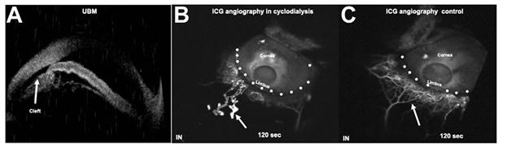

你是一个专业的眼科医生，我这边有一个特殊的病人，以下是他的症状描述：After blunt trauma, a 24-year-old man presented with an inferior cyclodialysis cleft (A) and hypotony. Indocyanine green angiographyon FLEX Spectralis revealed dilated, irregular, blind-tipped channels with variegated contrast (B, arrow), akin tolymphatics reported on angiographic imaging after trabeculectomy. This was contrary to the traditional aqueous outflow channels that are seen as acutely branching, more uniform, and narrower in width (C, arrow). Subconjunctival lymphatic trypan blue-assisted staining in the cleftregion has previously shown lymphatic over-drain after cyclodialysis .你是否能根据描述和图片分析确诊他的病情

从专业眼科角度来看，这位24岁男性患者可诊断为**钝挫伤后睫状体脱离伴房水引流异常（可能与淋巴引流相关）**。以下是详细分析：

病史分析 眼部钝挫伤史：患者有明确的眼部钝挫伤病史，这是后续一系列眼部病变的起始原因。钝挫伤可能导致眼内结构的损伤，其中睫状体脱离是较为常见的一种损伤类型。

眼部检查分析 睫状体脱离：超声生物显微镜（UBM）显示存在下方睫状体脱离裂隙（inferior cyclodialysis cleft，图A），这是睫状体脱离的直接影像学证据。睫状体脱离后，房水的正常循环途径被破坏，可导致眼压降低（hypotony），患者出现的低眼压症状与睫状体脱离密切相关。

吲哚菁绿血管造影（ICG）表现 异常引流通道：FLEX Spectralis上的吲哚菁绿血管造影显示存在扩张、不规则、盲端的通道，且造影剂分布不均匀（图B，箭头所示），这种表现类似于小梁切除术后血管造影中所报道的淋巴管。这提示在睫状体脱离后，房水的引流途径发生了改变，可能出现了通过类似淋巴管结构的异常引流。 与传统房水引流通道对比：传统的房水引流通道表现为急性分支、更为均匀且宽度较窄（图C，箭头所示），而患者的异常通道与之明显不同，进一步支持了存在异常房水引流途径的观点。

既往研究支持：先前有研究表明，在睫状体脱离区域进行结膜下淋巴管台盼蓝辅助染色显示存在淋巴过度引流，这也为该患者房水通过淋巴途径异常引流提供了一定的理论依据。 综合患者的眼部钝挫伤病史、睫状体脱离的影像学表现以及吲哚菁绿血管造影所显示的异常房水引流通道等信息，可明确诊断为钝挫伤后睫状体脱离伴房水引流异常（可能与淋巴引流相关）。这种情况可能会对眼压及眼内环境产生持续影响，后续需要密切监测眼压、房水引流情况等，并根据病情发展制定相应的治疗策略，如考虑修复睫状体脱离以恢复正常房水引流等。